Workshop ergonomie door Liantis overzicht

# Scores per categorie

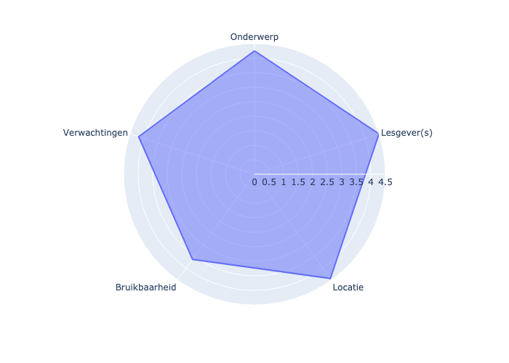

# Aantal stemmen per score

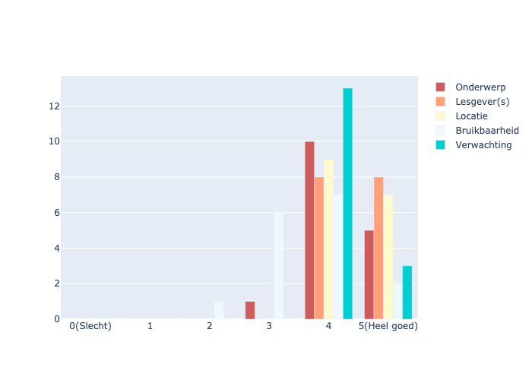

# Opmerkingen

## Onderwerp

* Heb meer bruikbare tips bijgeleerd dan verwacht
* Was wat ik had verwacht
* Interessant. Paar nieuwe zaken bijgeleerd
* Goed om alles eens op te frissen. Nuttige tips!
* Duidelijke informatie en zinvolle tips.  
  Vaak herhaling.
* Het was een goede opfrissing

## Lesgever(s)

* ze deed dat goed en duidelijk.
* Rustige, aangename uitleg.
* Hele fijne, vlotte, spontane lesgevers. Aangenaam om naar te luisteren

## Locatie

* Voldoende ruimte, ppt goed zichtbaar.
* Vertrouwd

## Bruikbaar

* Ik ga wel opnieuw meer letten op mijn houdingen als ik dingen hef.
* Merendeel van de tips kende ik al.
* Goede opfrissing om mijn job terug beter te kunnen uitoefenen

## Verwachting